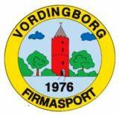
Nyhedsbrev Nummer 162

Forenings nyt • august 2021

Vordingborg Firma Sport

Firmasporten starter ny vintersæson, med gode aktiviteter
Nu er sommerferien ved at være slut og det værste Corona mareridt er ved at være overstået, så nu må vi til at tænke fremad, derfor har vi nu nogle rigtig gode tilbud til jer, læs herunder eller kik forbi vores hjemmeside www.vfs.dk eller Facebook https://www.facebook.com/VFS.dk

Badminton træning 2021-2022
Vi kan i år tilbyde træning i 2 haller, Iselingehallen hver mandag kl. 18:30- 20:00 og Vordingborg hallen hver fredag kl. 14:00-16:00.
Vi har 6 baner til rådighed i begge haller og det koster kr. 1300,- for en hel sæson og i må være 2 eller 4-6 stykker på banen, vi skal blot have alle regi- streret i vores medlemskartotek.
I tilmelder jer på dette link: https://www.vfs.dk/idraet-og-motion/badminton her laver i jeres tilmelding og beta- ler ud fra oplysningerne på fakturaen, og efterfølgende sende vi en mail til jer og beder om oplysninger på alle deltagere.

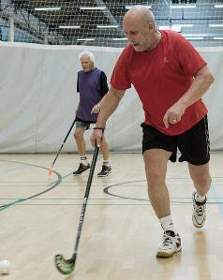Motionsfloorball for 60+ i Vordingborg hallen
Nu tror vi at vi kan komme i gang med Motionsfloorball for 60+ årige, efter at vi 2 gange forsøgte i efteråret 2020 men hvor Corona satte en stopper for det.
Vi starter onsdag den 1. september 2021 kl. 13:30-15:00, efterfølgende bliver det så hver mandag og hver onsdag med start kl. 13:30, i første omgang kører vi frem til den 22. de- cember 2021
De 21 personer som tilmeldte sig sidste år, har selvfølgelig fortrinsret, men der kunne må-
ske godt blive plads til et par stykker mere, læs lidt mere på dette link: https://www.vfs.dk/idraet-og-motion/mo- tionsfloorball

Seniormotion sommer, kom med på gåture mandage og torsdage
HUSK hele august måned starter vi på P pladsen ved roklubben på Nordhavnen det er så ved at være slut på gåturene denne sommer, vi slutter med at gå fra firmas- porten i september måned og sidste dag bliver 30/9-2021, hvorefter vi kun går om torsdagen og spiller badminton om mandagen, mere om det senere.
Klik på dette link og læs mere om os: https://www.vfs.dk/idraet-og-motion/seniormo- tion-sommer

Bridge opstart den 31. august kl. 9:00
Efter lang tids pause på grund af Corona er det nu tid til opstart af Bridge under ledelse af Inge Lehm, der spilles i firmasportens aktivitetshus Præstegårdsvej 11, Vordingborg, Bridge er godt for vores hjer- neceller det holder vores hjerner i sving så vi kan leve længere.

Idræt – Motion – Samvær

